TS-BMTP-lab_9_1-Talmazan

Ід-р тест-кейса / Test Case ID | Вхід / Input | Очікуваний  результат /  Expected Result
TC - 01 | Input = 0.2 | 0
TC - 02 | Input = 1.3 | 1
TC - 03 | Input = 2.5 | 2
TC - 04 | Input = 4.4 | 3
TC - 05 | Input = 7.8 | 4
TC - 06 | Input = 9.7 | 5
TC - 07 | Input = 12.3 | 6
TC - 08 | Input = 15.6 | 7
TC - 09 | Input = 18.8 | 8
TC - 10 | Input = 23.3 | 9
TC - 11 | Input = 27.1 | 10
TC - 12 | Input = 31.7 | 11
TC - 13 | Input = 32.8 | 12

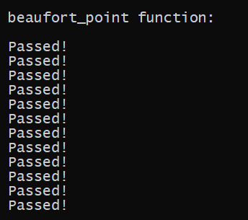
Рисунок 1 — Результати тестування функції beaufort_point

